- VI练习：

拷贝文件/etc/services到当前目录，

使用VI编辑器修改拷贝过来的services内容。要求如下：

A）在第一行末尾添加一句：“I modify the file today.”

B) 行号高亮

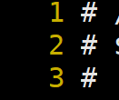

C) 定位到你学号后四位的那一行

D) 在这一行前插入3行，内容为：
- Name: 姓名拼音
- 学号：2020xxxxxxx
- 新行内容: updated the file for test.

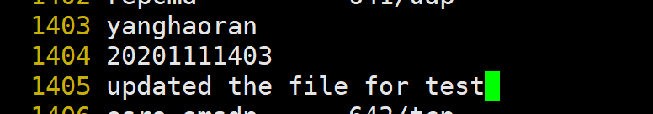
- 文件修改保存

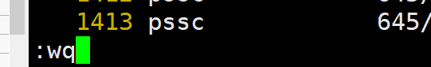
- vi再次打开该文件，确认修改的内容被保存。

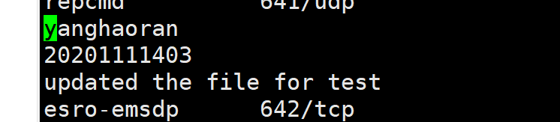

- 切换为root用户
- 创建一个用户账户，用户名以你中文名字拼音命名，比如宋小宝，用户名为songxiaobao. 指定UID为1500.
- 指定该用户的登录密码123456。
- 创建用户组：bigdataClass, 指定GID为1200.
- 将第3步骤的新用户放到bigdataClass组里。

7）禁用第3步骤的新用户（禁止登录系统）

